ZUUL – dodávka látek pro diagnostické metody 2019, druhá etapa ^{Příloha 5.04a ZD}

ZUUL – dodávka látek pro diagnostické metody 2019, druhá etapa ^{Příloha 5.04a ZD}
0414 | Protilátky proti parvoviru B19 IgM - automatizované  semikvantitativní/kvantitativní imunochemické stanovení hladin protilátek proti  parvoviru B19 ve třídě IgM v séru a/nebo plasmě metodou chemiluminescenční imunoanalýzy | LIAISON Biotrin Parvovirus B19 IgM | 317010 | vyšetřený  vzorek | 60 | 21,00% | 413,41 |  | předpokládaná série: 2 vzorky (cca 1x týdně)
0415 | 25OH vitamin D - automatizované semikvantitativní/kvantitativní imunochemické stanovení hladin 25OH vitaminu D v séru a/nebo plasmě metodou chemiluminescenční imunoanalýzy | LIAISON 25OH VITAMIN D TOTAL ASSAY | 310600 | vyšetřený  vzorek | 1 600 | 21,00% | 145,10 |  | předpokládaná série: 5 vzorků (cca 2x týdně)
0416 | TPA - automatizované semikvantitativní/kvantitativní imunochemické stanovení hladin tkáňového polypeptidového antigenu (TPA) v séru a/nebo plasmě metodou chemiluminescenční imunoanalýzy | LIAISON TPA-M | 314121 | vyšetřený  vzorek | 550 | 21,00% | 140,88 |  | předpokládaná série: 5 vzorků (cca 2x týdně)
0417 | S100 - automatizované semikvantitativní/kvantitativní imunochemické stanovení hladin proteinu S100 B v mozkomíšním moku a v séru a/nebo plasmě metodou chemiluminescenční imunoanalýzy | LIAISON S100 | 314701 | vyšetřený  vzorek | 250 | 21,00% | 442,20 |  | předpokládaná série: 5 vzorků (cca 1x týdně)
0418 | Výpůjčka plně automatizovaného imunochemického analyzátoru využívajícího principu chemiluminescenční imunoanalýzy |  |  | komplet | 1 | 0,00% | 0,00 | - Kč
0419 | Součástí plnění je úhrada nákladů na zavedení metody do provozu, vstupní verifikaci a posouzení metody národním akreditačním orgánem na náklady dodavatele. |  |  | komplet | 1 | 0,00% | 0,00 | - Kč
 |  |  |  |  |  |  |  | - Kč
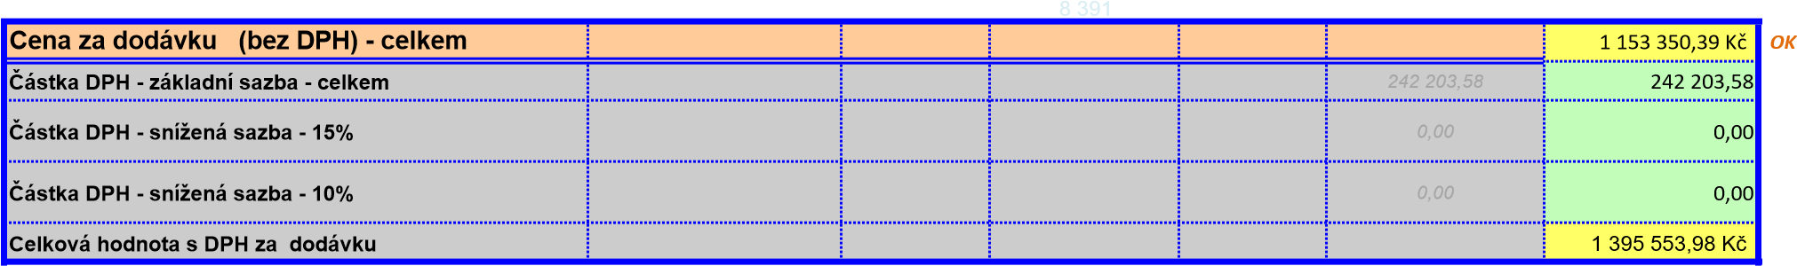
Poznámka:
- u číselných hodnot specifikace je přípuštěna tolerance ± 10%, není-li uvedeno jinak
- pro části, pro které podává dodavatel nabídku
- doplní sloupce "D" a "E" podle uvážení, povinně vyplní tyto údaje do přílohy A a přílohy C kupní smlouvy
- povinně vyplní sloupce "H" (sazba DPH v % - výběrem z rozbalovací nabídky) a "I" (jednotková cena bez DPH) pro jednotlivé položky c) uvede do sloupce "K" případnou vysvětlující poznámku (s možností upravit výšku řádku)
- údaje do dalších záložek přílohy se přenesou automaticky, dodavatel je povinen provést kontrolu správnosti; v případě nejasností a problémů - požádat zadavatele o vysvětlení či doplnění
- pokud součástí diagnostické soupravy nejsou všechny potřebné reagencie, kalibrátory, vzorky interní kontroly kvality a spotřební materiál, požadujeme uvedení jednotkové ceny za test rozpočítnou z celkové ceny pro uvedenou sérii, zahrnující veškeré náklady.
Dne: úterý 17. prosinec 2019
Zpracoval / jméno, příjmení, funkce oprávněné osoby za účastníka:
RNDr. Milan Šrot, jednatel společnosti DiaSorin Czech s.r.o.

